Hojas de trabajo vocal i – cuadernillo 2



Repasa con un crayón de colores la vocal i

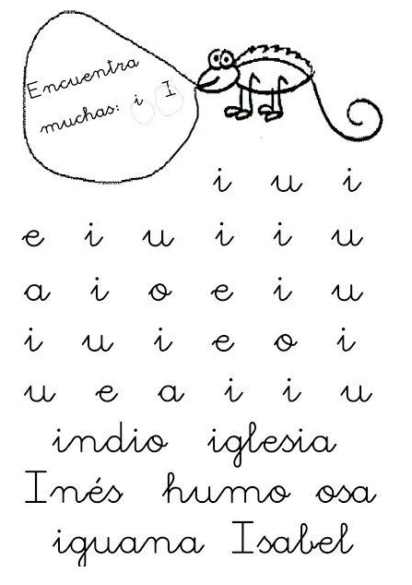

Repasa con un crayón de colores la vocal i

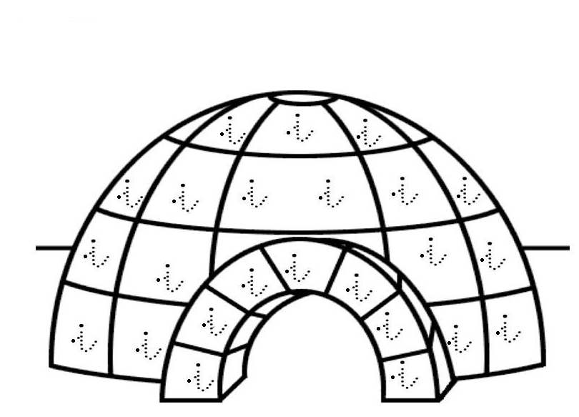

Repasa el trazo con la letra i

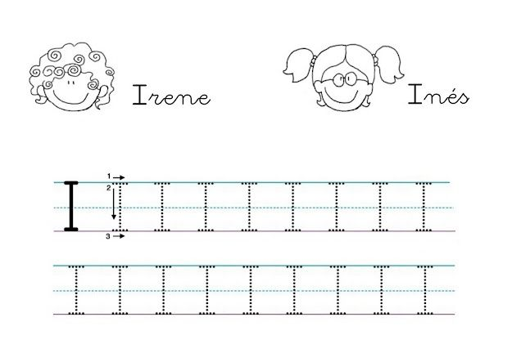

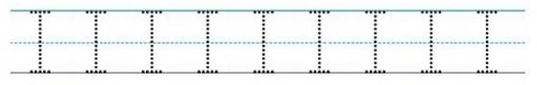

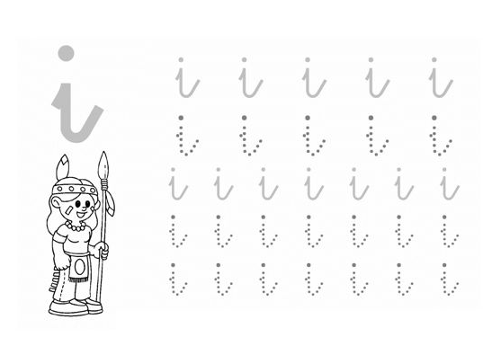Colorea al indio y realiza los trazos

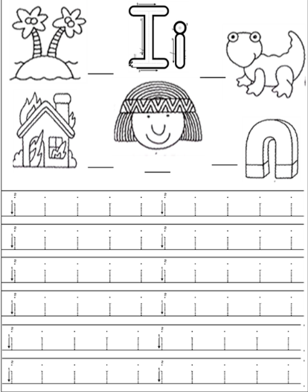Colorea y realiza los trazos